18 января 2023г. состоялась творческая площадка городского методического объединения учителей математики.

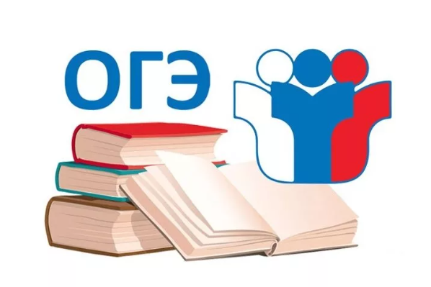

Тема: «Методические основы подготовки обучающихся к итоговой аттестации по математике в форме ОГЭ. Решение задач практического содержания в ОГЭ».

Руководитель площадки Нимыкина Елена Николаевна, учитель математики ВК МОАУ «СОШ №35 г.Орска».

Рассмотрены следующие *вопросы*:

1. Решение практико-ориентированных задач типа МАРКИРОВКА ШИН, ЛИСТЫ (Петрова Светлана Федоровна, учитель математики 1К МОАУ СОШ № 53)

2. Решение текстовых задач 2 части ОГЭ №22 (Шабанова Джамиля Исламовна, учитель математики Б/К МОАУ СОШ № 11).

Светлана Федоровна рассмотрела вопрос о решении практико-ориентированных задач №№1-5 типа МАРКИРОВКА ШИН, ЛИСТЫ.

Джамиля Исламовна рассмотрела вопрос о решении текстовых 2 части ОГЭ задач №22 .

Своими наработками при решении текстовых задач поделились учителя ВК МОАУ СОШ №32 Парубец Людмила Федоровна и МОАУ СОШ № 35 Нимыкина Елена Николаевна.

Педагоги задали вопросы по интересующим их темам, обсудили дальнейшую работу.

* <https://4ege.ru/video-matematika/58958-zadacha-16-profilnogo-ege-po-matematike-podhody-k-resheniyu-i-poleznye-priemy.html>
* Видеоразбор, ОГЭ 2022 https://www.youtube.com/watch?v=j5igws-Mbzo
* ОГЭ-2022. Математика. Видеоконсультация. Министерство Просвещения Российской Федерации. Домашний час. И.В.Ященко.
* https://vk.com/minprosvet?z=video-30558759_456239834%2Fpl_wall_-30558759

*Решение:*

1.Использовать в своей работе предложенные методические приемы и технологии по повышению процентного рейтинга успешного выполнения заданий №№ 1-5 и предложенных типов задач № 22 ОГЭ учащимися.

2.Внедрять современные образовательные технологии в систему своей работы для повышения качества преподавания математики.